Findest du alle 8 Begriffe?

B | L | A | T | 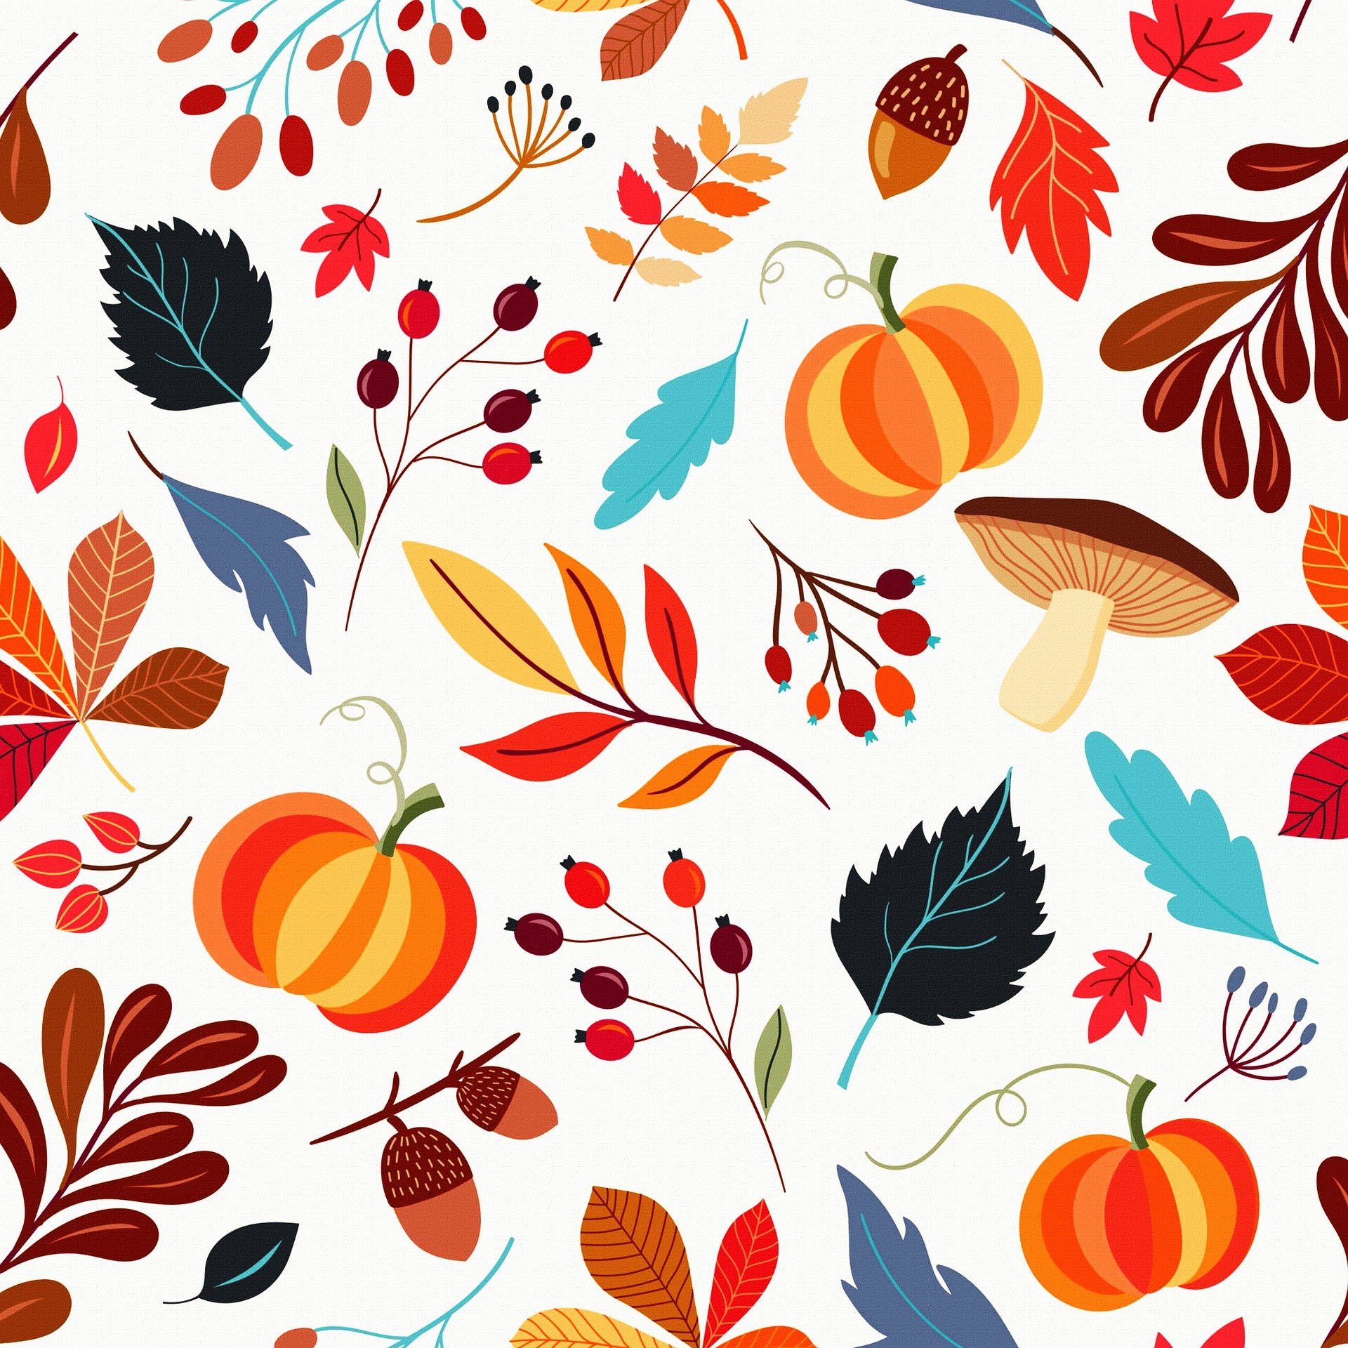  T | T | Z | W | K | R
M | N | B | J | K | P | L | U | I | E
W | F | E | R | I | E | N | R | S | G
N | A | Y | X | F | I | L | R | T | E
Ü | X | P | O | L | C | K | U | Z | N
S | Y | X | C | S | H | Q | W | H | J
S | E | A | K | M | E | O | P | L | O
E | W | R | A | T | L | A | U | B | I
W | G | T | L | O | K | M | B | V | H
K | A | S | T | A | N | I | E | N | C

* Sie können senkrecht (links nach rechts) oder waagerecht (untereinander) stehen
* Kastanien, Blatt, Regen, Ferien, kalt, Laub, Eichel, Nüsse

